Протокол № _1_

работы жюри по итогам проведения

__школьного__ этапа Всероссийской олимпиады школьников.

по (предмет)__История_______________________________________________

Количество участников _3___

Место проведения __РБ Мечетлинский район МОБУ ООШ –детскийсад д.Абдуллино____________________________

(наименование муниципального района, городского округа, населенного пункта, общеобразовательного учреждения )

Дата и время – 21 октября начало 10:00

Присутствовали члены жюри (список членов жюри с указанием:

1)Фазлыева М.Ф.

2) Хамидуллина Л.А.

Повестка дня

1. Утверждение рейтинга участников олимпиады.
2. Утверждение списка победителей и призеров олимпиады.

Постановили:

1. Утвердить рейтинг участников олимпиады).
2. Утвердить список победителей и призеров олимпиады в соответствии с квотой __Магрупов З.А.

(организатор соответствующего этапа Олимпиады)

**1. Рейтинг участников олимпиады**

*\*Список составляется по мере убывания набранных участниками баллов*

|  |  |  |  |  |  |  |
| --- | --- | --- | --- | --- | --- | --- |
| №  п./п. | Ф.И.О.  участника | Наименование ОУ | Кл. | Сумма  баллов | Доля от макс.суммы баллов (%) | Рейтинг |
| 2.  3.  4.  5. | Бану Виктор  Бану Сергей  Хамидуллин Тагир Айратович | мобу оош детский сад д.Абду  мобу оош детский сад д.Абдуллино лли  мобу оош детский сад д.Абдуллино ллино но | 7  7  7 | 20  42  35 |  | 3  1  2 |

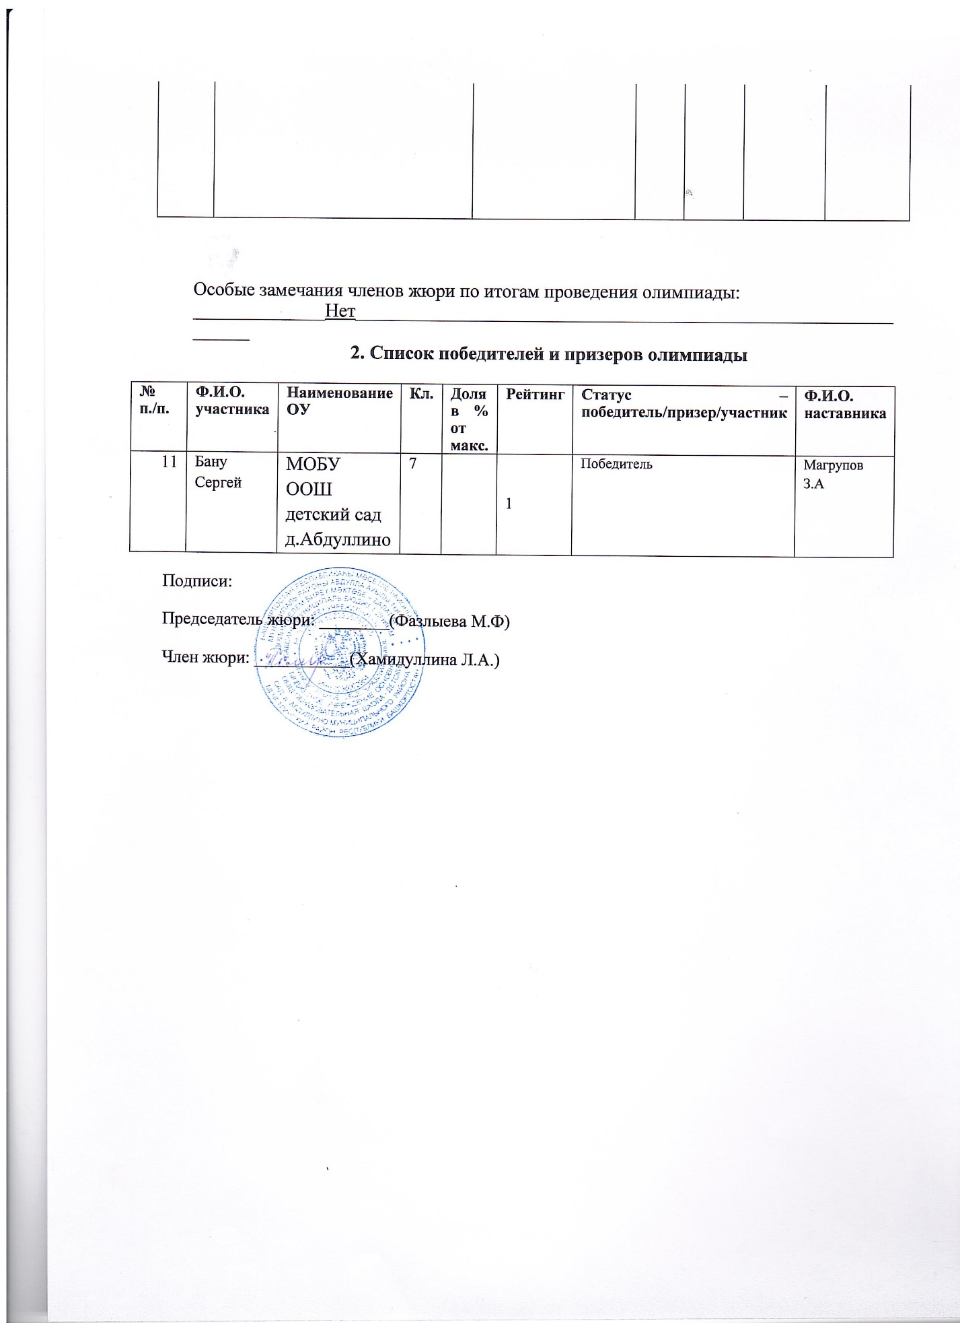

Протокол № _1_

работы жюри по итогам проведения

__школьного__ этапа Всероссийской олимпиады школьников.

по (предмет)__История______________________________________________

Количество участников _2___

Место проведения __РБ Мечетлинский район МОБУ ООШ –детскийсад д.Абдуллино____________________________

(наименование муниципального района, городского округа, населенного пункта, общеобразовательного учреждения )

Дата и время – 21 октября начало 10:00

Присутствовали члены жюри (список членов жюри с указанием:

1)Фазлыева М.Ф.

2) Хамидуллина Л.А.

Повестка дня

1. Утверждение рейтинга участников олимпиады.
2. Утверждение списка победителей и призеров олимпиады.

Постановили:

1. Утвердить рейтинг участников олимпиады).
2. Утвердить список победителей и призеров олимпиады в соответствии с квотой __Магрупов З.А..

(организатор соответствующего этапа Олимпиады)

**1. Рейтинг участников олимпиады**

*\*Список составляется по мере убывания набранных участниками баллов*

|  |  |  |  |  |  |  |
| --- | --- | --- | --- | --- | --- | --- |
| №  п./п. | Ф.И.О.  участника | Наименование ОУ | Кл. | Сумма  баллов | Доля от макс.суммы баллов (%) | Рейтинг |
| 2. | Мустафин Эльвир Ринатович  Хажиев Вильдан Линарович | МОБУ ООШ-детский сад.д.Абдуллино  МОБУ ООШ-детский сад.д.Абдуллино | 8  8 | 38  40 |  | 2  1 |

Особые замечания членов жюри по итогам проведения олимпиады:

______________Нет_______________________________________________________________

**2. Список победителей и призеров олимпиады**

|  |  |  |  |  |  |  |  |
| --- | --- | --- | --- | --- | --- | --- | --- |
| **№**  **п./п.** | **Ф.И.О.**  **участника** | **Наименование ОУ** | **Кл.** | **Доля в % от макс.** | **Рейтинг** | **Статус – победитель/призер/участник** | **Ф.И.О.**  **наставника** |
| 1 | Хажиев Вильдан | МОБУ ООШ-детскийсад.д.Абдуллино | 8 |  | **1** | Победитель | Магрупов З.А. |

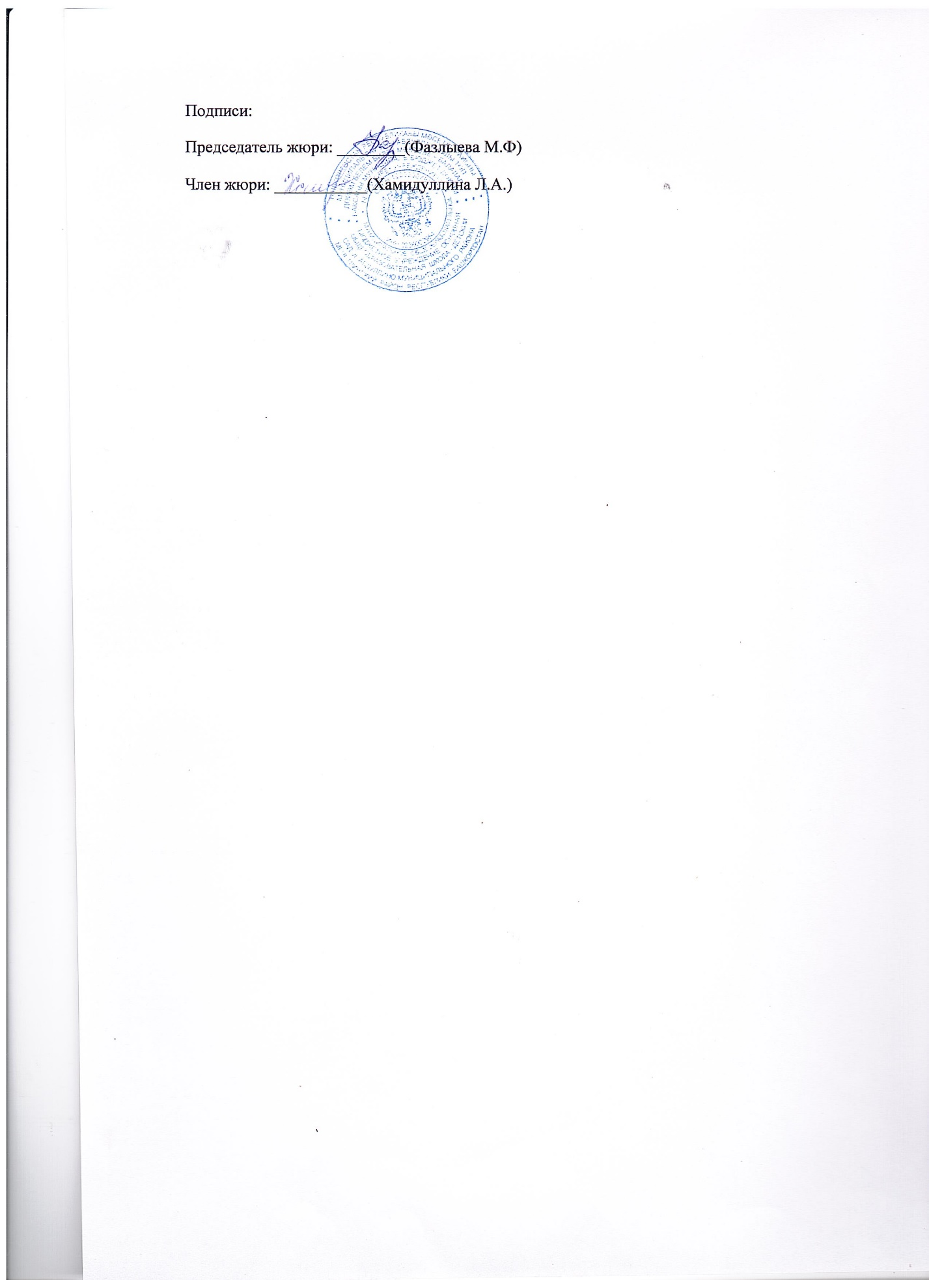

Протокол № _1_

работы жюри по итогам проведения

__школьного__ этапа Всероссийской олимпиады школьников.

по (предмет)__История______________________________________________

Количество участников _2___

Место проведения __РБ Мечетлинский район МОБУ ООШ –детскийсад д.Абдуллино____________________________

(наименование муниципального района, городского округа, населенного пункта, общеобразовательного учреждения )

Дата и время_ 21 октября начало 10:00

Присутствовали члены жюри (список членов жюри с указанием:

1)Фазлыева М.Ф.

2) Хамидуллина Л.А.

Повестка дня

1. Утверждение рейтинга участников олимпиады.
2. Утверждение списка победителей и призеров олимпиады.

Постановили:

1. Утвердить рейтинг участников олимпиады).
2. Утвердить список победителей и призеров олимпиады в соответствии с квотой __Магрупов З.А..

(организатор соответствующего этапа Олимпиады)

**1. Рейтинг участников олимпиады**

*\*Список составляется по мере убывания набранных участниками баллов*

|  |  |  |  |  |  |  |
| --- | --- | --- | --- | --- | --- | --- |
| №  п./п. | Ф.И.О.  участника | Наименование ОУ | Кл. | Сумма  баллов | Доля от макс.суммы баллов (%) | Рейтинг |
| 2. | Сафина Ирина Ингеловна  Файзрахманова Розалина Рустамовна | МОБУ ООШ-детский сад.д.Абдуллино  МОБУ ООШ-детский сад.д.Абдуллино | 5  5 | 25  10 |  | 1  2 |

Особые замечания членов жюри по итогам проведения олимпиады:

______________Нет_______________________________________________________________

**2. Список победителей и призеров олимпиады**

|  |  |  |  |  |  |  |  |
| --- | --- | --- | --- | --- | --- | --- | --- |
| **№**  **п./п.** | **Ф.И.О.**  **участника** | **Наименование ОУ** | **Кл.** | **Доля в % от макс.** | **Рейтинг** | **Статус – победитель/призер/участник** | **Ф.И.О.**  **наставника** |
| 1 | Сафина Ирина Ингеловна | МОБУ ООШ-детскийсад.д.Абдуллино | 5 |  | **1** | Победитель | Магрупов З.А. |

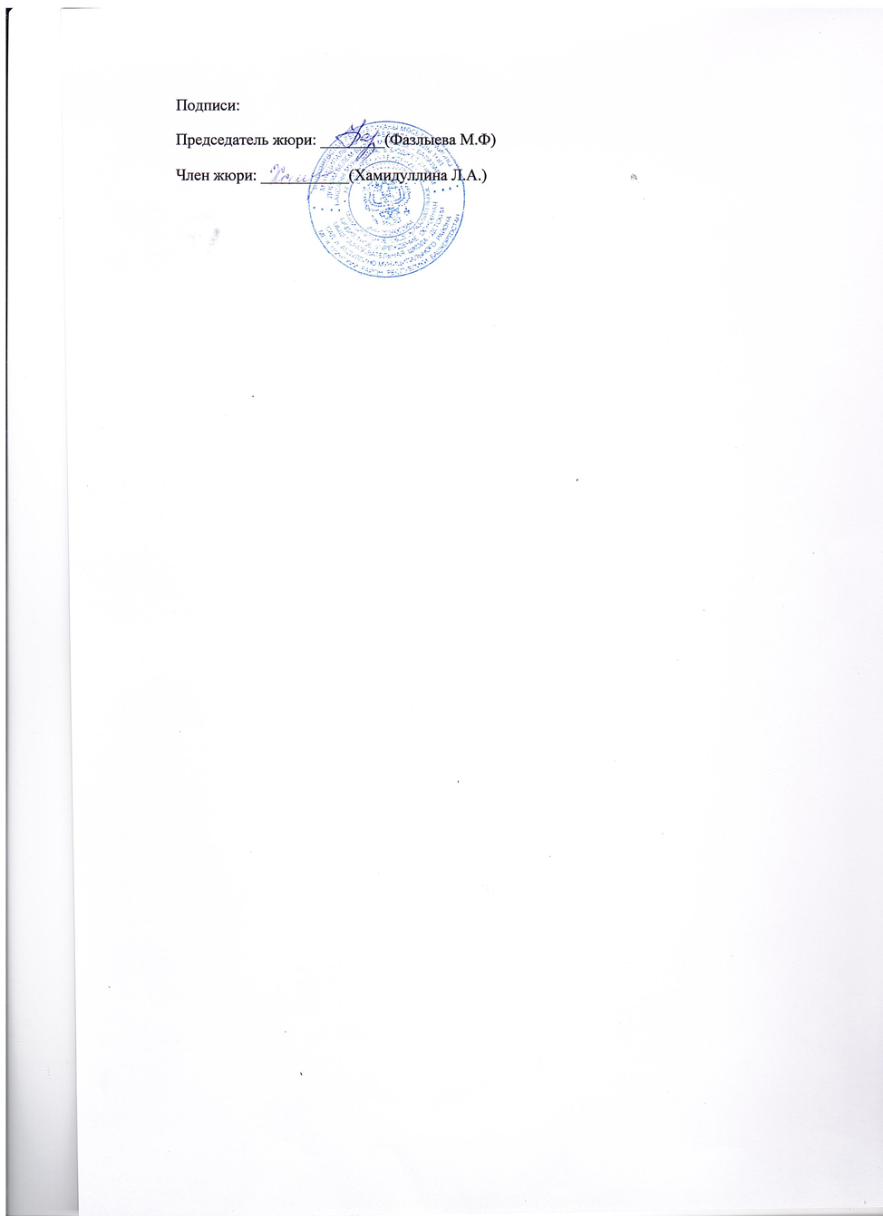

Протокол № _1_

работы жюри по итогам проведения

__школьного__ этапа Всероссийской олимпиады школьников.

по (предмет)__История_____________________________________________

Количество участников _2___

Место проведения __РБ Мечетлинский район МОБУ ООШ –детскийсад д.Абдуллино____________________________

(наименование муниципального района, городского округа, населенного пункта, общеобразовательного учреждения )

Дата и время – 21 октября начало 10:00

Присутствовали члены жюри (список членов жюри с указанием:

1)Фазлыева М.Ф.

2) Хамидуллина Л.А.

Повестка дня

1. Утверждение рейтинга участников олимпиады.
2. Утверждение списка победителей и призеров олимпиады.

Постановили:

1. Утвердить рейтинг участников олимпиады).
2. Утвердить список победителей и призеров олимпиады в соответствии с квотой __Магрупов З.А..

(организатор соответствующего этапа Олимпиады)

**1. Рейтинг участников олимпиады**

*\*Список составляется по мере убывания набранных участниками баллов*

|  |  |  |  |  |  |  |
| --- | --- | --- | --- | --- | --- | --- |
| №  п./п. | Ф.И.О.  участника | Наименование ОУ | Кл. | Сумма  баллов | Доля от макс.суммы баллов (%) | Рейтинг |
| 2. | Газидуллина Арина Дамировна  Боева Диляра Ташбулатовна | МОБУ ООШ-детский сад.д.Абдуллино  МОБУ ООШ-детский сад.д.Абдуллино | 6  6 | 28  22 |  | 1  2 |

Особые замечания членов жюри по итогам проведения олимпиады:

______________Нет_______________________________________________________________

**2. Список победителей и призеров олимпиады**

|  |  |  |  |  |  |  |  |
| --- | --- | --- | --- | --- | --- | --- | --- |
| **№**  **п./п.** | **Ф.И.О.**  **участника** | **Наименование ОУ** | **Кл.** | **Доля в % от макс.** | **Рейтинг** | **Статус – победитель/призер/участник** | **Ф.И.О.**  **наставника** |
| 1 | Газидуллина Арина Дамировна | МОБУ ООШ-детскийсад.д.Абдуллино | 5 |  | **1** | Победитель | Магрупов З.А. |



Протокол № _1_

работы жюри по итогам проведения

__школьного__ этапа Всероссийской олимпиады школьников.

по (предмет)__История________________________________________________

Количество участников _4_____________________________________________

Место проведения __РБ Мечетлинский район МОБУ ООШ –детский сад д.Абдуллино____________________________

(наименование муниципального района, городского округа, населенного пункта, общеобразовательного учреждения )

Дата и время _____21.10.2024___12:00_________________________

Присутствовали члены жюри (список членов жюри с указанием:

1)Фазлыева М.Ф.

2) Хамидуллина Л.А.

Повестка дня

1. Утверждение рейтинга участников олимпиады.
2. Утверждение списка победителей и призеров олимпиады.

Постановили:

1. Утвердить рейтинг участников олимпиады).
2. Утвердить список победителей и призеров олимпиады в соответствии с квотой __Сафин И.Д.

(организатор соответствующего этапа Олимпиады)

**1. Рейтинг участников олимпиады**

|  |  |  |  |  |  |  |  |
| --- | --- | --- | --- | --- | --- | --- | --- |
| №  п./п. | Ф.И.О.  участника | Наименование ОУ | Кл. | Сумма  баллов | Доля от макс.суммы баллов (%) | | Рейтинг |
|  | Мустафина Чулпан  Боева Зарина  Хайрзаманов Ильмир  Закиров Данил | МОБУ ООШ-детский сад.д.Абдуллино  МОБУ ООШ-детский сад.д.Абдуллино  МОБУ ООШ-детский сад.д.Абдуллино  МОБУ ООШ-детский сад.д.Абдуллино | 9  9  9  9 | 44  34  22  21 |  | 1  2  3  4 | |

Особые замечания членов жюри по итогам проведения олимпиады:

